Homework 03 - RequirementAnalysis

**Individual Assignment**

|  |  |
| --- | --- |
| Nhóm: ISD.VN.20191-09 | Tên: Phùng Thị Trang |

**Biểu đồ use case của hệ thống soát vé tự động**

1. **Đặc tả use case:**
2. **Tên usecase: Control the gate** 
   1. **Mô tả:** Sau khi người dùng cho vé vào để kiểm tra thông qua hệ thống soát vé thì hệ thống sẽ phát lệnh cho cửa.
   2. **Luồng sự kiện:**

|  |  |
| --- | --- |
| Tên Use case | Control the gate |
| Tác nhân | Gate |
| Tiền điều kiện | Đã thực hiện use case Scan travelling certificate |
| Luồng sự kiện chính  (Thành công) | |  |  |  | | --- | --- | --- | | STT | Thực hiện bởi | Hành động | |  | System | Kiểm tra thông tin  +Hợp lệ → luồng chính  +Không hợp lệ → luồng ngoại lệ 2a1 | |  | System | Phát lệnh mở cửa | |  | Gate | Mở cửa | |
| Luồng sự kiện thay thế | |  |  |  | | --- | --- | --- | | STT | Thực hiện bởi | Hành động | | 2a1. | System | Phát lệnh không mở cửa | | 2a2. | Gate | Cửa đóng | |
| Hậu điều kiện | Không |

* 1. **Biểu đồ hoạt động:**

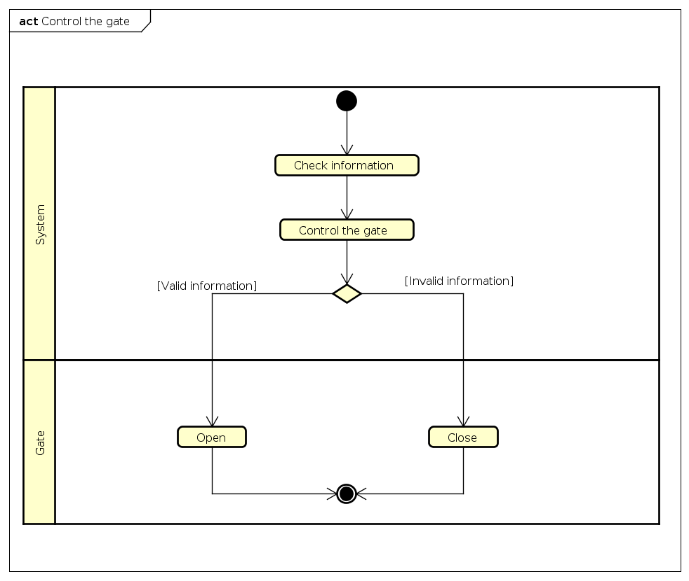

* 1. **Yêu cầu đặc biệt (Special requirement):** không có

1. **Tên usecase: Scan 24 hour ticket** 
   1. **Mô tả:** Người dùng đưa vé vào thiết bị Ticket recognizer để quét và qua được hệ thống soát vé, rồi vào được khu vực nhà ga. Vé 24h cho phép người dùng tự do di chuyển giữa các ga (vào và ra) trong vòng 24h kể từ lần sử dụng đầu tiên (lần vào ga đầu tiên). Sau 24h đó, vé sẽ hết hạn. Nếu người dùng vẫn đang trong ga vào lúc vé hết hạn, thì có thể ra ga luôn một cách hợp lệ, nhưng không thể vào lại ga nào nữa.
   2. **Luồng sự kiện:**

|  |  |
| --- | --- |
| Tên Use case | Scan 24-hour ticket |
| Tác nhân | Ticket recognizer, passenger |
| Tiền điều kiện | Hệ thống đang chạy Use case Enter the platform hoặc Exit platform |
| Luồng sự kiện chính  (Thành công) | |  |  |  | | --- | --- | --- | | STT | Thực hiện bởi | Hành động | | 1. | Passenger | Người dùng đưa vé vào thiết bị Ticket recognizer | | 2. | Ticket recognizer | Quét vé, đọc thông tin và gửi lại cho hệ thống | | 3. | System | Kiểm tra thông tin. Nếu là:  * Vào ga lần đầu tiên --> kích hoạt vé và sẽ hết hạn sau 24h --> hợp lệ  * Các lần sử dụng tiếp theo trong khoảng thời gian 24h đó --> hợp lệ  * Đối với ra ga lúc vé đã hết hạn --> (vẫn) hợp lệ  * Đối với ga vào, các lần sử dụng tiếp theo mà vé đã hết hạn --> không hợp lệ --> Luồng ngoại lệ 3a | | 4. | System | Chấp nhận vé hợp lệ (điều kiện thành công/kết thúc của luồng) | |
| Luồng sự kiện thay thế | |  |  |  | | --- | --- | --- | | STT | Thực hiện bởi | Hành động | | 3a1. | Passenger | Người dùng đọc thông tin được in trên màn hình của máy soát vé (lý do không hợp lệ ) | | 3a.2 | Passenger | đi mua lại vé/thẻ hợp lệ để vào ga | |
| Hậu điều kiện | Không |

* 1. **Biểu đồ hoạt động:**

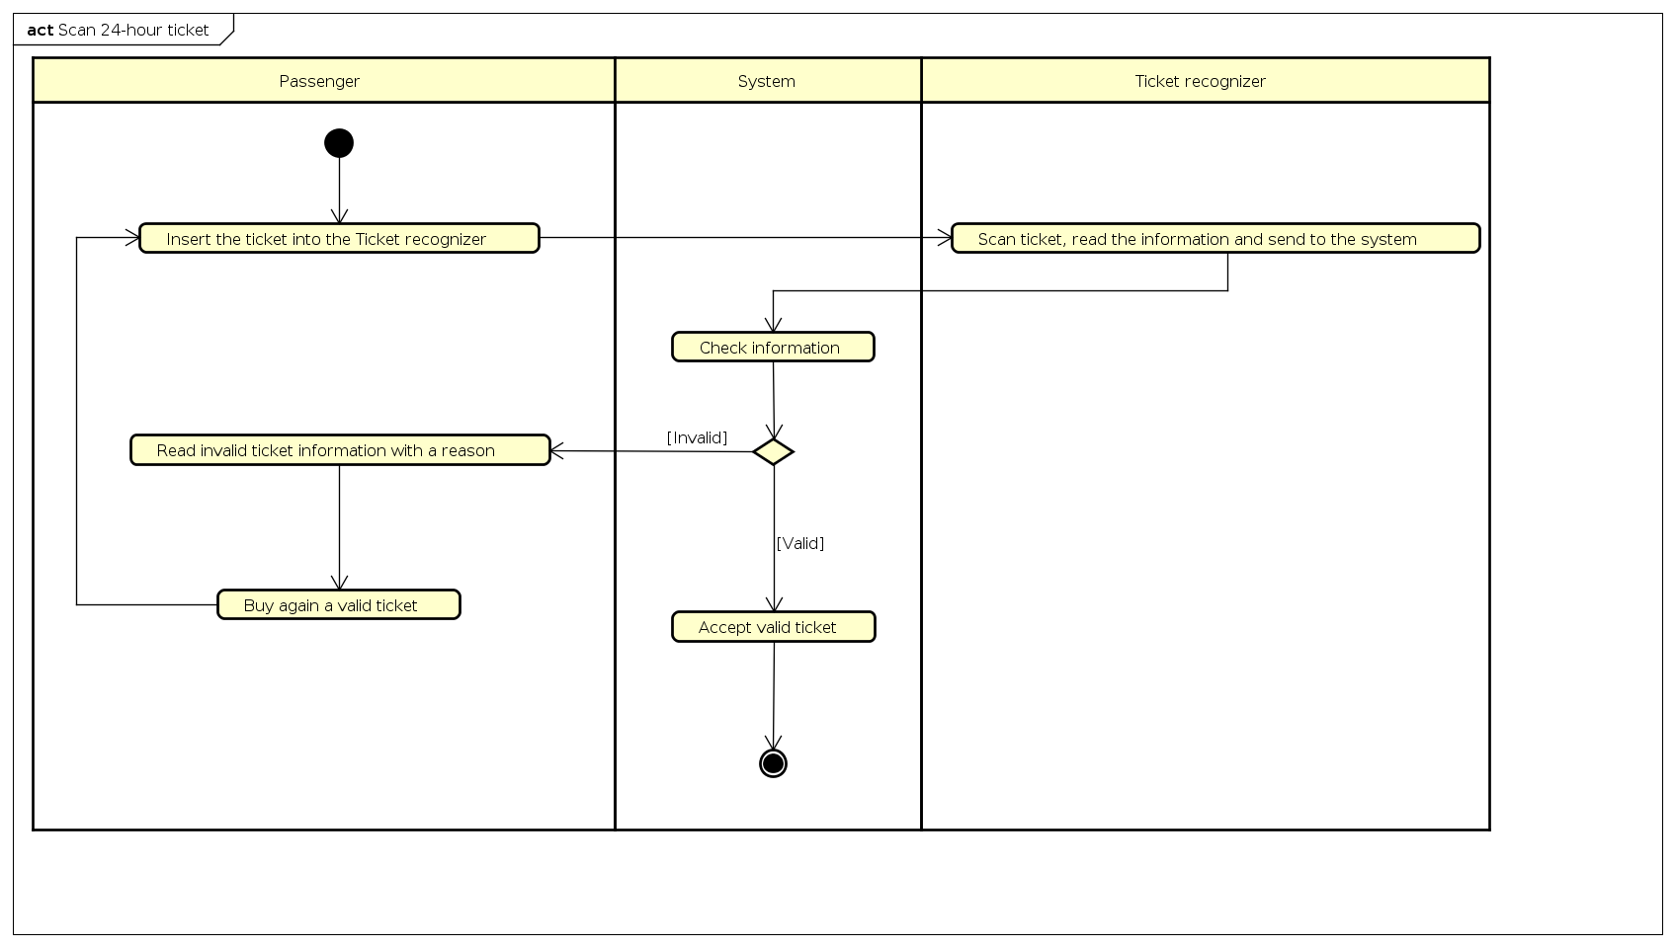

* 1. **Yêu cầu đặc biệt (Special requirement):** không có

1. **Từ điển thuật ngữ:**
2. **Control the gate :**

* **Travelling certificate:** Giấy chứng nhận du lịch

**2. Scan 24-hour ticket :**

* **Ticket recorginez :** Thiết bị quét vé

1. **Đặc tả bổ trợ:**
2. **Chức năng (Functionality)**

-Trong các chuỗi sự kiện của các use case, tất cả các bước có thao tác với CSDL, nếu có lỗi trong quá trình kết nối hoặc thao tác, cần có thông báo lỗi tương ứng để tác nhân biết là lỗi liên quan đến CSDL chứ không liên quan tới lỗi của người dùng

1. ***Tính dễ dùng(Usability )***

***-***Các chức năng cần được thiết kế sao cho dễ thao tác. Các lỗi đưa ra thì phải đơn giản , dễ hiểu để cho người dùng dễ dàng biết các lỗi mình gặp phải.

1. ***Tính dễ bảo trì (Maintainability)***

***-*** Cần thường xuyên bảo trì hệ thống để không quá tải trong mọi trường hợp, đảm bảo vé không bị giữ lại khi đưa vé qua cổng soát vé.

1. ***Tính tin cậy (Reliability)***

***-*** Đảm bảo rằng hệ thống không tính sai giá vé qua 2 trạm hay trong hành trình của khách, việc truy xuất cơ sở dữ liệu đảm bảo chính xác ở mức cao nhất.